**Жатка универсальная низкого среза серии FLOAT STREAM**

Унифицированные с моделью POWER STREAM жатки низкого среза FLOAT STREAM обеспечивают скашивание зерновых, колосовых, крупяных, зернобобовых культур и льна. Минимальное расстояние от поверхности поля до режущих элементов позволяет особенно эффективно убирать полеглые растения, а также сою или нут с низким расположением первых бобов. «Плавающий нож» жатки производит скашивание на высоте 30 мм, хорошо адаптируясь к рельефу любой сложности, как в продольном, так и в поперечном направлениях.

**Опции:**

* Комплект стеблеподъемников



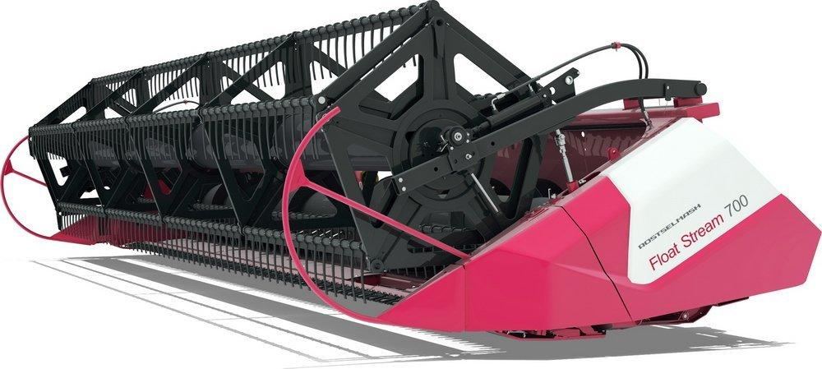

**Качественные преимущества универсальных жаток**

**низкого среза серии FS**

|  |  |
| --- | --- |
|  | **Долговечность**  Пластиковые пальцы, установленные на граблинах мотовила, уменьшают вероятность выхода из строя режущего аппарата при работе жатки в режиме с «плавающим» ножом**.** |
| жсу | **Привод режущего бруса**    Привод режущего бруса – ременной контур с качающимся приводным валом. Такая простая и надежная конструкция снижает нагрузки на редуктор привода ножа, увеличивает долговечность ремня и редуктора |
|  | **Работа на различных рельефах**  Режущий аппарат, установленный на подпружиненных рычагах в режиме с гибким («плавающим») ножом, способен копировать рельеф поля в диапазоне до 100 мм, повторяя все его неровности, что минимизирует потери. |
|  | **Защита от повреждений**    Особая форма камнеотбойников облегчает движение скошенной массы и улучшает копирование поверхности почвы, предотвращая забивание и повреждение сегментов режущего аппарата и копирующего днища. |
| https://sklep.korbanek.pl/wp-content/uploads/2020/02/Korbanek-RS-102184062-Przekladnia-Pro-Drive-Schumacher.jpg | **Надежный срез**    На жатке установлен режущий аппарат с приводом от планетарного редуктора, что обеспечивает надежный срез даже при влажной уборке. Сегменты ножей легко заменяются без демонтажа всего режущего аппарата. |
| https://www.kleverltd.ru/images/stories/catalog_tech3/23.%20Soyka/PrFS4.jpg | **Защита лыж копирования**  Для продления срока службы лыж копирования и снижения сопротивления движения в режиме с «плавающим ножом» установлены накладки на лыжи из полиамида РА66 с коэффициентом износа 0,00001мм/км и коэффициентом трения скольжения 0,3. |
| PrFS6 | **СКРП**  Система копирования рельефа поля (СКРП) – осуществляется с помощью установленных датчиков к «щупам» системы копирования жатки. Они передают изменение напряжения при копировании в бортовой компьютер комбайна, который управляет гидроцилиндрами, установленными на наклонной камере.  Для снижения затрат времени на изменение режима работы СКРП из «соевого» в «зерновой» и обратно, осуществляется при помощи переключателя, расположенного на ветровом щите жатки. На крышке нанесены положения:  «С» - соевый  «З» - зерновой  Это несомненно облегчает эксплуатацию машины. |
| 1 | **Адаптация к скорости**    Установлен гидропривод мотовила с функцией синхропривода (для линейки комбайнов РСМ), что дает возможность автоматически изменять обороты мотовила в зависимости от скорости движения комбайна.  Это решение гарантирует уверенную и равномерную подачу массы в наклонную камеру комбайна. |
| http://www.hermes-rostov.com/assets/images/Schumacher/10969.jpg | **Уборка льна**  Жатка может применяться для уборки льна при оснащении режущего механизма специальным дополнительным комплектом (опционально), включающим сегмент с гладкой кромкой ножа. |

|  |  |  |  |  |  |
| --- | --- | --- | --- | --- | --- |
| **Технические характеристики** | | | | | |
| Модель | FS-500 | FS-600 | FS-700 | FS-900 | FS-1074 |
| Ширина захвата, мм | 5 000 | 6 000 | 7 000 | 9 000 | 10 740 |
| Масса (сухая) конструкционная (без наклонной камеры и проставки), не более, кг. | 1 700 | 1 950 | 2 350 | 2 800 | 3 200 |
| Рабочая скорость движения, км/ч, до:  в режиме «с жестким ножом»  в режиме «с плавающим ножом» | 9  7 | | | | |
| Установочная высота среза «жестким» ножом, мм | 40-100-140 | | | | |
| Минимальная установочная высота среза при уборке сои, мм | 30 | | | | |
| Диапазон копирования режущего аппарата относительно каркаса, мм | от 0 до 100 | | | | |
| Автоматическое копирование рельефа поля в поперечном и продольном направлениях | рычажно-пружинным механизмом уравновешивания или СКРП | | | | |